Klasa III
2104.2020r.
Temat: Z Jezusem przygotowujemy dary.
Kochane Mamusie proszę, żeby dzieci przeczytały to opowiadanie. A jeśli znajdziecie chwilę czasu, to porozmawiajcie z nimi na ten temat:
Bardzo Wam dziękuje, za wsparcie.
Proszę, aby w ćwiczeniach dzieci wypełniły krzyżówkę na str.132.

Opowiadanie Filipek i procesja z darami (opr. Monika Rochowiak)
„Pewnego dnia na katechezie w klasie Filipka, która wtedy przygotowywała się do I Komunii Świętej, ksiądz Julian zaproponował dzieciom, by same przygotowały dary do procesji z darami.
– To chyba wszystko muszę zacząć od początku – odpowiedział kapłan.
– To znaczy od stworzenia świata? – zapytał z szelmowskim uśmiechem Emilek.
– No prawie. Ale to też z Księgi Rodzaju – od Kaina i Abla – odparł ksiądz.
– To ci dwaj bracia, którzy składali Panu Bogu ofiarę? – zapytał Filipek.
– No właśnie. A pamiętacie, jak to się skończyło?
– Pan Bóg przyjął jedynie ofiarę Abla, ponieważ on był wierny Panu Bogu – powiedział Jurek.
– No właśnie, aby ofiara mogła być przyjęta przez Boga, potrzebne jest czyste serce – powiedział ksiądz Julian.
– A ja coś czytałem o takim kapłanie w Starym Testamencie. Nazywał się Melchi..., tylko dalej nie pamiętam – dodał Gieniuś (nasz Emilek).
– Melchizedek – dokończył ksiądz.
– A pamiętasz Gieniusiu, co on przyniósł Abrahamowi po zwycięskiej bitwie?
– Chleb i wino, i jeszcze pobłogosławił Abrahama – dodał.
– Brawo! – pochwalił chłopca ksiądz Julian. – Widzę, że czytałeś Księgę Rodzaju.
– A co z tymi ofiarami? – dopytywał Filipek.
– W Starym Testamencie, kiedy ludzie chcieli zrobić jakiś prezent Bogu, to przynosili zwierzątko na ofiarę, np. baranka. Kapłan składał je Panu w ofierze na ołtarzu. Wtedy ludzie nie bardzo umieli inaczej podziękować Bogu i okazać Mu swoją miłość.
– Ale największą ofiarę złożył sam Pan Jezus na krzyżu – dodał Emilek.
– Dlatego nazywamy Go Barankiem Bożym, który gładzi grzechy świata – no, to teraz dopiero mnie olśniło! – zawołał Filipek.
– Już od dawnych czasów chrześcijanie przynosili na Mszę Świętą swoje dary. Najczęściej były to chleb i wino. Ale przynoszono także i inne rzeczy, np. oliwę i mąkę. Chleb i wino służyły do ofiary Mszy Świętej, ale rozdzielano je także wiernym w Komunii Świętej. Takimi darami dzielono się także z potrzebującymi (ubogimi, wdowami, kapłanami).
– A dlaczego właściwie chleb i wino? – dopytywały dzieci.
– Chleb jest najpotrzebniejszy i najbardziej ma wspierać siłę człowieka, krzepić jego serce.
Wino (winogrona) oznacza Boży napój życia. Sok z winogron to postać krwi Pana Jezusa.
Dary chleba i wina oznaczają naszą codzienność i nasze smutki oraz radość, czyli to wszystko, na co się składa nasze życie. Dlatego oprócz darów materialnych, powinniśmy ofiarować Bogu wszystkie nasze sprawy. Nasze troski i kłopoty.

23.04.2020r.
Kl. III
Temat: Z Jezusem ofiarowujemy się Bogu.
Bardzo proszę, aby dzieci oglądnęły fragment prezentacji o Mszy Świętej na youTube „Brat Franciszek - przebieg mszy świętej”
(Nie całość. Wystarczy od minuty 9.00 -12.13.)
Podaję link: https://www.youtube.com/watch?v=ldhO_QArFio
W zeszycie ćwiczeń proszę, aby dzieci wykonały zadanie 2 i 3 na str.138.
Pod spodem zamieszczam strony z katechizmu. Proszę to z dziećmi przeczytać. I link do całego katechizmu.
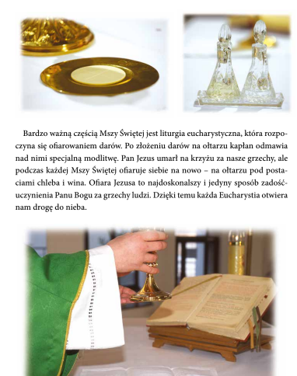

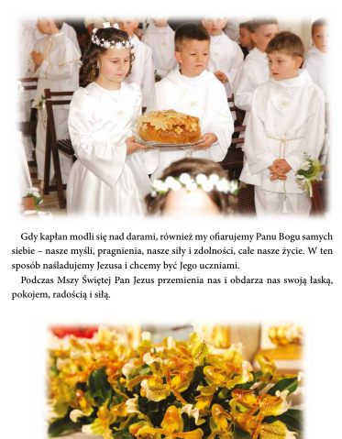
https://drive.google.com/file/d/12vahq_JIe4tTOlmev6pd8teE9pcrUN2t/view?usp=sharing

